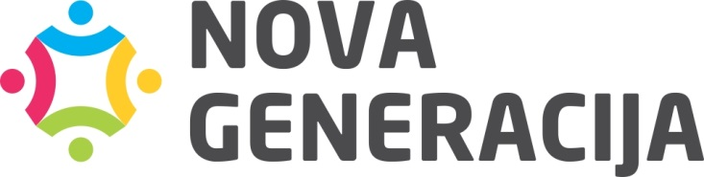

IZVJEŠTAJ O RADU
UDRUŽENJA „NOVA GENERACIJA“ ZA 2022. GODINU

 | IZRADA | ODOBRENJE
Ime i prezime: | Direktor | Upravni odbor
Potpis:
Datum usvajanja:  2023. god. | Broj: | Verzija:  01 | Broj potpisanihprimjeraka: 02 | Strana:  1/22

UVOD

Udruženje „Nova generacija“ (u daljem tekstu: Udruženje) je nestranačko, nevladino, neprofitno i humanitarno udruženje socijalnih radnika i drugih profesionalaca u oblasti socijalnih djelatnosti.
Udruženje “Nova generacija” je svojim aktivnostima usmjereno na promovisanje i zaštitu ljudskih prava, prvenstveno prava djeteta, te na implementaciju programa za zaštitu ugroženih kategorija, djece i mladih.
Sjedište Udruženja je u Banjaluci, Petra Pecije br.43, objekat dobijen po ugovoru na korištenje od strane JU „Centar za socijalni rad“ Banja Luka na određen period, bez naknade za korištenje. Kancelarije su dobro opremljene i posjeduju svu neophodnu tehničku opremu za rad organizacije. Usluge Dnevnog centra za djecu, Savjetodavne telefonske linije Plavi telefon kao i Savjetovališta za djecu i mlade nalaze se na ovoj lokaciji.Sjedište Udruženja Nova generacija promjenjeno je tokom 2022. godina.Sa adrese Njegoševa br.23 preseljene su službene kancelarije Udruženja i kancelarije Savjetodavne linije za djecu Plavi telefon na gore navedenu adresu(Petra Pecije 43-Lazarevo).
Predmet ovog izvještaja je pregled najznačajnijih relevantnih aktivnosti Udruženja u toku 2022. godine. U prvom dijelu data je organizaciona struktura Udruženja, kao i pregled regulative i internih akata koji su osnova rada Udruženja. U drugom dijelu date su aktivnosti i projekti kojima se Udruženje bavilo u 2022. godini, a u trećem dijelu su dati značajni događaji nastali u prethodnoj godini.

- ORGANIZACIONA STRUKTURA I REGULATIVA
  - Regulativa
Udruženje je osnovano u skladu sa Zakonom o udruženjima i fondacijama Republike Srpske („Službeni glasnik Republike Srpske“ broj: 52/01).
Osnovni akt Udruženja je Statut Udruženja „Nova generacija“ usvojen dana 06.02.2015. godine od strane Skupštine Udruženja.
Za potrebe obavljanja djelatnosti iz svog djelokruga rada Udruženje se vodi odredbama usvojenih internih akata i to:
- Politika zaštite djeteta
- Pravilnik o volontiranju
- Pravilnik o finansijskom poslovanju
- Disciplinska politika
- Kodeks ponašanja
- Politika rodne ravnopravnosti
- Pravilnik o pristupu informacijama
- Procedure Prihvatne stanice
- Pravilnik o radu
- Pravilnik o službenim putovanjima
- Pravilnik o projektnim procedurama
- Politika o sprečavanju seksualnog zlostavljanja
- Pravilnik o platama, naknadama i nagradama

Upravljačka struktura
Organi «Nove generacije» su: Skupština, Upravni odbor iDirektor. Skupštinu čini 15 članova Udruženja, a Upravni odbor broji 3 člana. Sastav Upravnog odbora je sljedeći:

Boris Bajić,Predsjednik,
Boris Makarić, član,
Siniša Vukelić, član i

Udruženjem upravlja Direktor Saša Risojević koji na ovoj poziciji zamjenio Jadranka Jankovića.
Mandat svih osoba u organima upravljanja je 4 godine, sa mogućnošću reizbora.
  - Struktura zaposlenih
Udruženje trenutno ima 11 zaposlneih osoba. Pregled i struktura zaposlenih prikazana je u tabeli ispod.
Tabela 1 – Pregled zaposlenih po stručnoj spremi (uporedni prikaz za 2021. i 2022. godinu)
Stručna sprema zaposlenog | 2021 | 2022 |  | Indeks
SSS | 1 | 1
VSS | 8 | 9
Magistar nauka |  | 1
Ukupno | 9 | 11

- AKTIVNOSTI UDRUŽENJA
  - Programske aktivnosti
Udruženje Nova generacija je u ovoj godini nastavilo sa implementacijom usluga koje je pokrenulo u prethodnom periodu. To su:
    - Dnevni centar za djecu u riziku
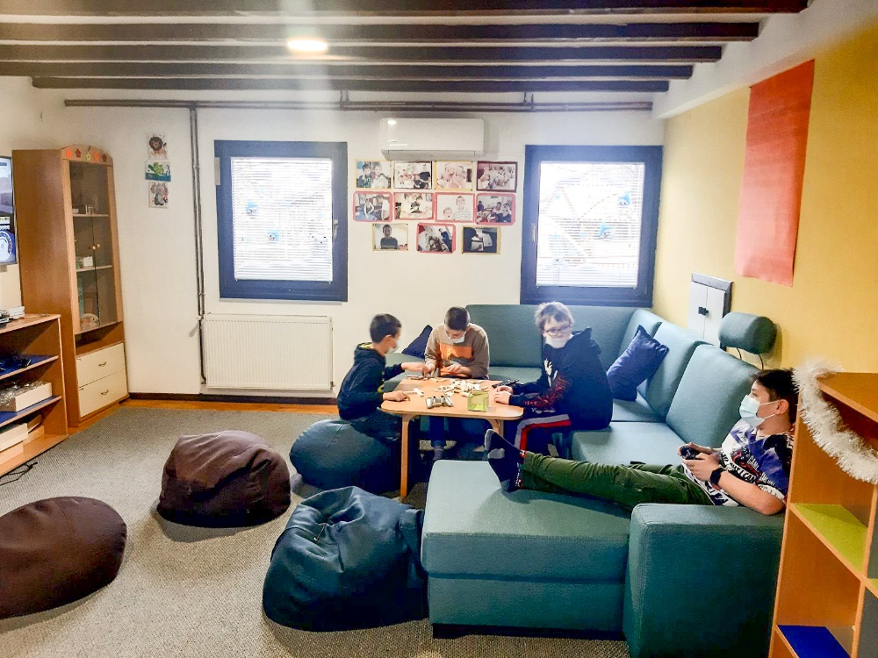
Projekat Dnevni centar za djecu u riziku podržan je od strane međunarodne organizacije Save the Children NVB i JU „Centra za socijalni rad “Banja Luka. Dnevi centar je uspostavljen 01. aprila 2011. godine.
Osnovni cilj programa Dnevnog centra za djecu jeste kreiranje i održavanje podržavajuće okoline za razvoj djece u riziku koja su kao takva prepoznata od strane JU “Centar za socijalni rad“ Banja Luka. Usluge koje se na dnevnom nivou pružaju u Dnevnom centru su: 4 obroka u toku dana, održavanja higijene, pružanja donacija u vidu hrane, garderobe, higijene, školskog pribora i slično, podrške u savladavanju školskog gradiva, organizovanje edukativnih, preventivnih, kreativnih, sportsko-rekreativnih radionica i aktivnosti, pružanja psihosocijalne podrške i uslugu podrške roditeljima (informativni i savjetodavni razgovori), te saradnje sa relevantnim ustanovama u sistemu podrške djetetu. Radionice kao i ostale aktivnosti za djecu organizuje osoblje Dnevnog centra kao i volonteri uz podršku i nadzor osoblja.

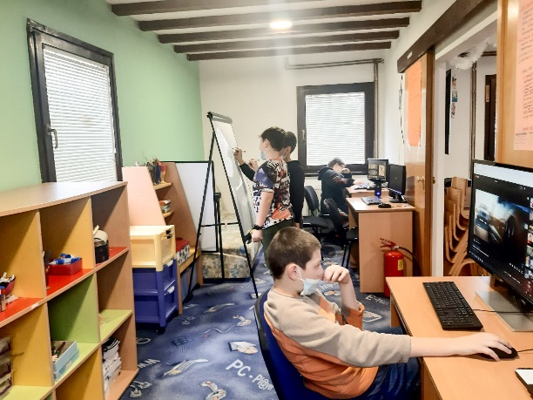
U toku 2022. godine, usluge u Dnevnom centru primilo je ukupno 115 korisnika od čega je bilo 67 maloljetnih korisnika te 48 roditelja sa područja grada Banja Luka. Takođe, roditeljima naših korisnika redovno je pružana usluga psiho-socijalne pomoći kao i direktna pomoć u zadovoljavanju osnovnih bioloških potreba (hrana, higijena, odjeća, obuća). Usluga psiho-socijalne pomoći i podrške roditeljima naših korisnika u ovoj godini pružena je ukupno 645 puta direktno u našim prostorijama ili putem telefonskog savjetovanja.

115 djece 48 roditelja psihosocijalna pomoć za 645 roditelja

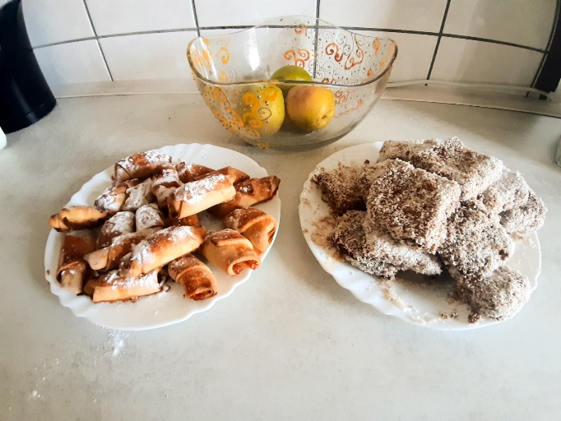
Planom rada Dnevnog centra za 2022. godinu realizovano je ukupno 472 radionice koje su organizovane od strane stručnog osoblja Dnevnog centra za djecu i volontera koji redovno dolaze u naše prostorije. U okviru pomenutog broja radionica, a prema vrsti radioničarnskih aktivnosti održali smo: 59 preventivn radionice, a one su bile usmjerene na razvijanje funkcionlanih sposobnosti i usvajanje pozitivnih vrijednosti kod djece. Teme pomenutih radionica odnosile su se na pravilno i redovno održavanje lične higijene ali i higijene prostorija u kojima djece borave, zatim na razvoj socijalnih i emacionalnih vještina, radionice usmjerene na prevenciju i očuvanje zdravstvenog stanja kod djece.

472 radionice

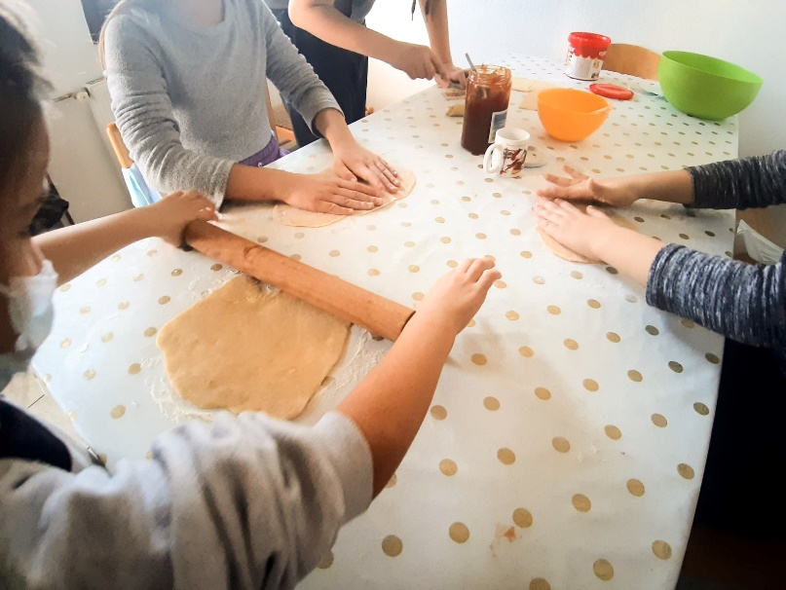
Takođe, odžano je i 165 edukativnih radionice koje su usmjerene na razvoj psihomotornih sposobnosti i usvajanje i očuvanje društvenih vrijednosti i normi kod maloljetne djece u zajednici. Zatim 89 kreativnih radionica, a koje su realizovane od strane studenata volontera Dnevnog centra koje su podrazumjevale izradu predmeta i ukrasa od drveta i papira. Dalje, u okviru rada Dnevnog centra održane su i 159 sportsko rekreativne radionice koje su se realizovale u dvorištu našeg centra (fudbal, odbojka, stoni tenis, žmurka, ganja, između dvije vatre)

165 edukativnih radionica 89 kreativnih radionica
59 preventivnih radionica 159 sportsko rekreativnih radionica
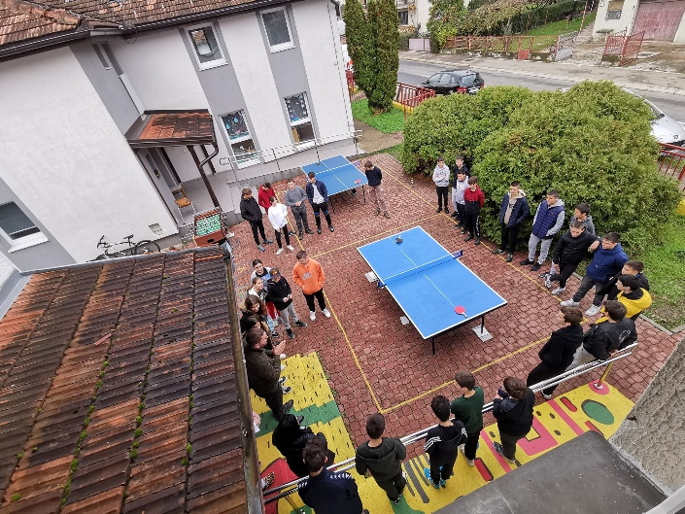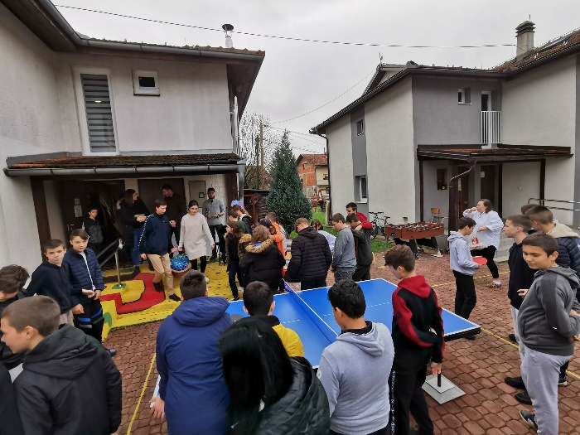

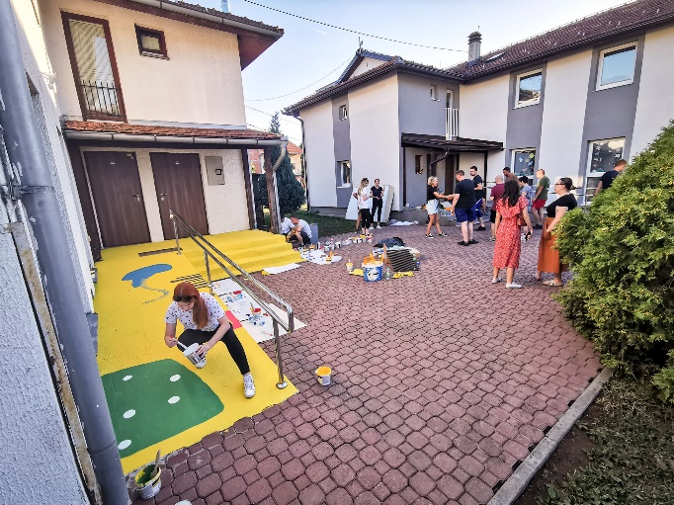
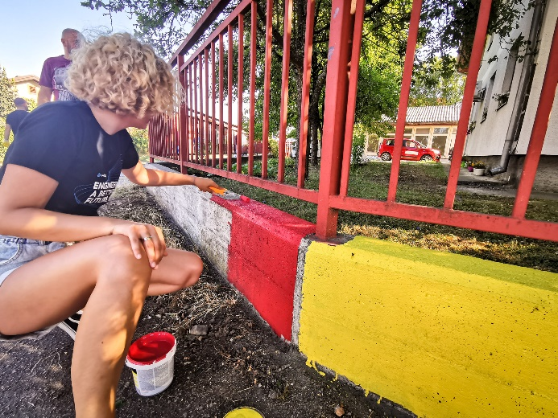
Dnevni centar za djecu je tokom 2022. godine obezbjedio i podijelio ukupno 6 398 obroka i uručio 391 donaciju u vidu odjeće, obuće, higijene, hrane, školskog pribora i opreme. Zajedno sa kolegama iz JU“Centar za socijalni rad“ Banja Luka ostvarena je komunikacija 224puta u cilju razmjene infomracija o stanju korisnika u Dnevnom centru. Takođe, stručni tim Dnevnog centra osigurao je i sproveo 1 277 individualnih razgovor sa djecom u cilju pružanja redovne psiho-socijanlne pomoći i podrške našim korisnicima. .

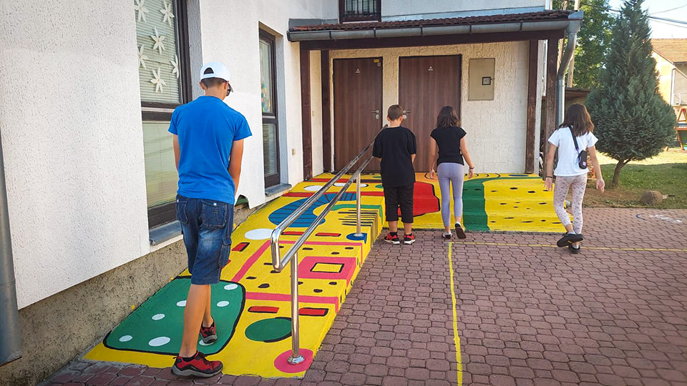

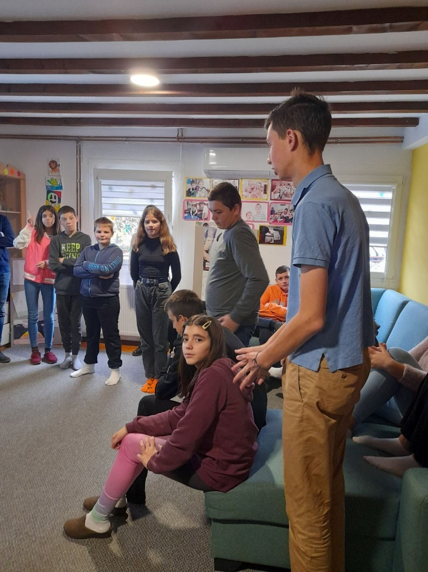
Takođe, u okviru rada Dnevnog centra za djecu implementirao se program Ekonomskog osnaživanja mladih i porodica koji su redovni korisnici naših usluga. U program je uključeno 10 korisnika koji su imali priliku da rade na razvijanju ličnih i poslovnih kompetencija u cilju bolje konkurentnosti na tržištu rada. Pored individualnog rada sa korisnicima na razvoju ličnih viještina, korisnicima je omogućeno i ponađanje formalnih obuka za koje su korisnici iskazali interesovanje, a obuke su se odnosile na sticanje zvanja iz oblasti knjigovodstva, grafičkog dizajna i obuka za šminkanje.

10 obuka za razvijanje ličnih vještina
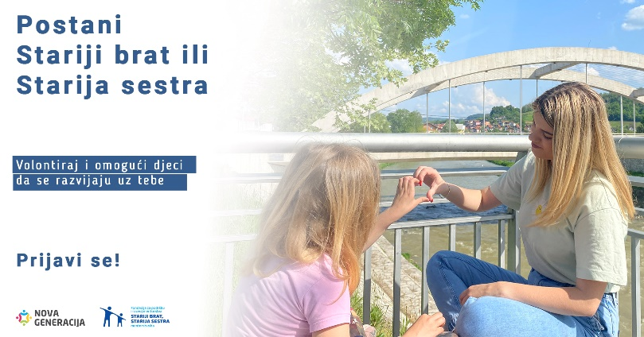
Tokom 2022. godine u okviru rada Dnevnog centra implamentiran je projekat „Stariji brat, starija sestra“ tokom kojeg je 16 volontera humanističkih nauka Univerziteta u Banjoj Luci, pružalo direktnu podršku za 16 korisnika Dnevnog centra, a podrška se ogledala u individualnom druženju van prostorija Dnevnog centra sa ciljem prevencije rizičnih ponašanja kod djece u zajednici. Kroz ovaj projekat korisnici su imali priliku da zajedno sa volonterima posjete različite institucije u gradu Banja Luka, zatim kulturne i sportske manifestacije, vjerske objekte i različite sadržaje koji su se odvijali u našem gradu tokom godine.

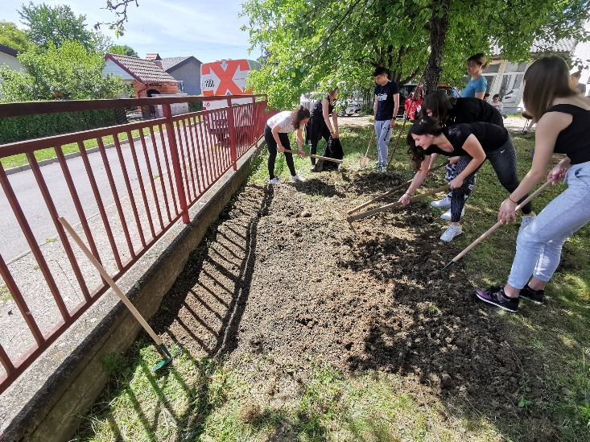
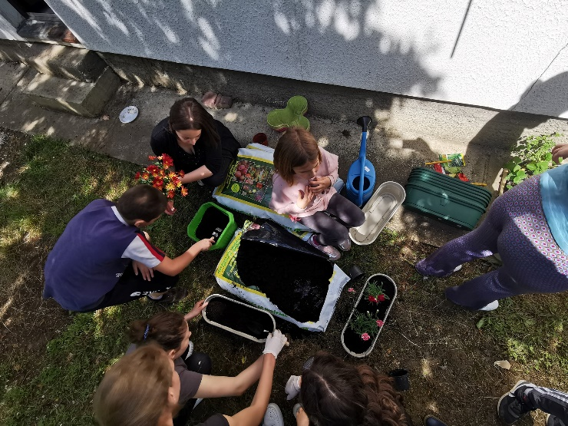

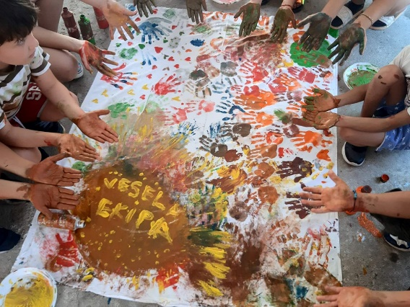
Stručni tim Dnenvog centra obavio je i 24 terenske posjete u naselju Veseli brijeg, gdje je pružena podrška za 20 maloljetnih korisnika Romske nacionalnosti. Obzirom da je pomenuto naselje udaljeno od prostorija Dnevnog centra, nastojali smo da tokom ljetnog perioda aktivnosti koje se realizuju u prostorijama centra implementiramo i u naselju Veseli brijeg ( psiho-socijalna pomoć i podrška, radionice preventivnog, edukativnog, kreativnog i sportsko-rekreativnog sadržaja, podjela donacija).
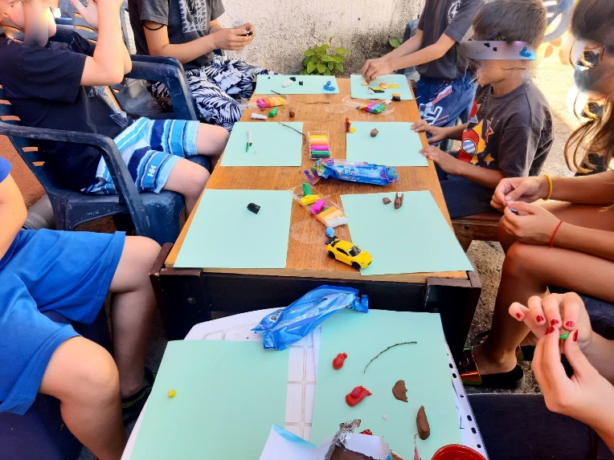
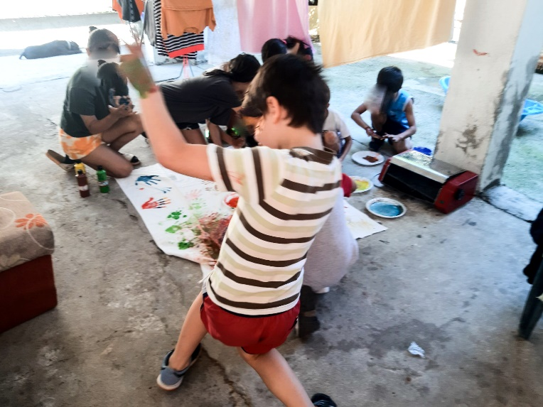

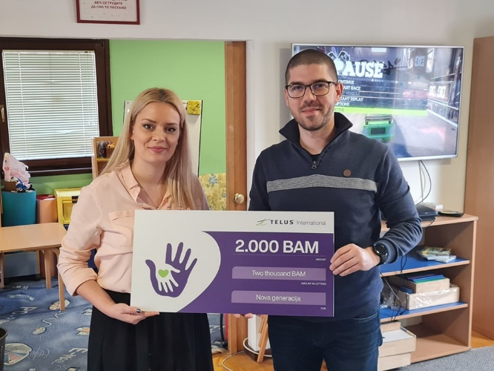
Pored redonih aktivnosti koje su gore pomenute, važno je napomenuti da je i ove godine ostvarena saradnja sa brojnim javnim i privatnim subjektima u gradu Banja Luka te su naši korisnici imali povremene posjete bioskopu, besplatne članarine u sportskim kolektivima, mogućnosti učešća na kulturnim manifestacijama u gradu uz aktivan angažman i predstavljanje usluge Dnevnog centra u najljepšem svijetlu.

    - Prihvatna stanica za djecu zatečenu u skitnji i prosjačenju

Prihvatna stanica za djecu zatečenu u skitnji i prosjačenju predstavlja uslugu kratkotrajnog smještaja maloljetnih lica u stanju socijalne potrebe gdje je neophodan hitan smještaj uz konstantan nadzor nad licima koja trenutno borave u prostorijama Prihvatne stanice.
Osoblje zaduženo za implementaciju usluge čine 4 vaspitača, socijalni radnik i psiholog. Usluge koje se pružaju tokom smještaja su: identifikacija lica na smještaju, zadovoljavanje osnovnih bioloških potreba, sačinjavanje socijalne anamneze, psiho-socijalna pomoć i podrška tokom boravka, obezbjeđivanje obuće i odjeće, organizovanje radioničarskih aktivnosti, siguran i human boravak. Pored navedenog, u sklopu pružanja usluge organizuju se redovni sedmični terenskih obilasci žarišnih područja u gradu gdje su primjećena okupljanja maloljetnih lica koja prosjače na području grada Banja Luke. Gore navedeno osoblje je tokom cijele godine učestvovalo na različitim stručnim edukacijama i seminarima koji su imali za cilj njihovo osnaživanje za što adekvatnije reagovanje i zaštitu djece smještene u Prihvatnu stanicu.
Tokom 2022. godine u prostorije Prihvatne stanice za djecu zatečenu u skitnji i prosjačenju smješteno je 17 maloljetnih lica. Od broja maloljetnih lica ukupno je smješteno 7 dječaka i 10 djevojčica. Pored maloljetnih lica, smješteno je i 1 punoljetno lice ženskog pola.
17 smještaja 7 dječaka 10 djevojčica
Krajem 2022. godine, a u saradnji sa JU“Centar za socijalni rad“ Banja Luka i Ministarstvom Zdravlja i socijalne zaštite postignut je dogovor da se ova usluga transformiše u drugi program rada (Savjetovalište za djecu i mlade), obzirom da je u okviru JU Dom „Rada Vranješević“ Banja Luka pokrenuto Prihvatilište za djecu i mlade koje će u buduće služiti za smještaj maloljetnih lica koja se nalaze u stanju socijalne potrebe. Usluga Prihvatne stanice u obliku koji je ralizovalo naše Udruženje nije jasno Zakonski definisana te nisu postojale formalno pravne mogućnosti da se usluga i dalje sporovodi u okvirima u kojima je radila poslednih godina. Novčana sredstva koja su putem JU“Centar za socijalni rad“ Banja Luka bila namjenjena za implementaciju ove usluge, preusmjerena su na drugi program koji se danas implementira u Udruženju Nova generacija.

    - Savjetodavna linija „Plavi telefon“

Plavi telefon je savjetodavna linija za djecu i mlade koju je pokrenulo Udruženje „Nova generacija“ iz Banje Luke 2013. godine. Usluga jeanonimna i besplatna za sve pozive mobilne i fiksne telefonije u Bosni i Hercegovini, a djeca i odrasli mogu da nam se obrate putem telefona ili elektronskog savjetovanja. Elektronsko savjetovanje podrazumijeva dopisivanje sa savjetnicima putem e-poruke, četa ili društvenih mreža, Facebook i Instagram. Na liniji su angažovana četiri psihologa/ savjetnika sa dugogodišnjim iskustvom rada na liniji te volonteri/ savjetnici koji su prethodno prošli obuku u trajanju od 3 mjeseca. Do danas je linija primila 47 100 poziva, oko 4 000 upita putem e-savjetovanja te je preko Plavog telefona upućeno 167 anonimnih prijava sumnji na nasilje. Linija je trenutno aktivna svakim radnim danom od 09 do 22 časa.

20
aktivnih savjetnika
30
prijava sumnji na
nasilje
2 150
upita putem
e-savjetovanja
14 800
poziva

U toku 2022. godine putem Plavog telefona zaprimljeno je ukupno 14 800 poziva, 2 150 upita putem elektronskog savjetovanja (chat, e-mail i društvene mreže, Fejsbuk i Instagram) te je nadležnim institucijama prijavljena sumnja na nasilje nad 20 dječaka, 13 djevojčica, 5 muškaraca i 10 žena.
Od ukupnog broja svih savjetodavnih i informativnih razgovora, najveću zastupljenost imaju razgovori koji se tiču: mentalnog zdravlja, zlostavljanja i nasilja, vršnjačkih odnosa, porodičnih odnosa te seksualno reproduktivnog zdravlja.

Razlozi obraćanja | Procent razgovora na ovu temu
- Mentalno zdravlje  (strah i anksioznost, depresija, usamljenost, suicid i samopovređivanje, napadi panike, usamljenost) | 33%
- Zlostavljanje i nasilje  (emocionalno nasilje, fizičko nasilje, nasilje u porodici, nasilje na internetu) | 15%
- Vršnjački odnosi  (partnerski odnosi, problemi sa prijateljima, sramota i stid) | 19%
- Porodični odnosi  (odnosi roditelj-dijete, razvedeni/odvojeni roditelji, roditelji u konfliktu) | 15%
- Seksualnost  (kontracepcija, informacije o seksualnosti, masturbacija, trudnoća) | 5%

U nastavku su dati grafički prikazi najzastupljenijih tema u okviru nekih od kategorija.

Nasilje i zlostavljanje

Grafikon 1. Potkategorija Zlostavljanje i nasilje

Od ukupnog broja svih poziva savjetodavnih poziva na koje su odgovorili savjetnici Plavog telefona, 15% se odnosi na temu zlostavljanja i nasilja. Najzastupljeniji problemi zbog kojih su nam se djeca i odrasli javljali jesu emocionalno i fizičko zlostavljanje, te nasilje u porodici i nasilje putem interneta. Kada su u pitanju prijave sumnji na nasilje, najveći broj se odnosio upravo na nasilje u porodice dok se ostatak prijava odnosio na zanemarivanje, nasilje i uznemiravanje putem interneta te vršnjačko nasilje. U toku izvještajnog perioda zaprimljeno je ukupno 30 prijava sumnji na nasilje nad djecom i odraslim osobama. Analiza podataka ukazuje da je broj prijava sumnji na nasilje u ovoj godini jednak broju prijava u istom periodu prošle godine dok je u poređenju sa 2020. godinu taj broj 5 puta veći s obzirom na to da je tada zaprimljeno samo 6 prijava sumnje na nasilje.
Nadalje, i dalje je primjetan povećan broj slučajeva nasilja na internetu. Broj razgovora koje se odnose na ovu temu je u toku ove godine 3 puta veći u odnosu na 2021. godinu te i 10 puta veći u odnosu na 2020 godinu. Djeca i odrasli najčešće se obraćaju jer doživljavaju emocionalno nasilje putem interneta u vidu slanja poruka s uvredljivim ili prijetećim sadržajem, zatim zbog seksualnog uznemiravanja ili ucjenjivanja.

Mentalno zdravlje

Grafikon 2. Potkategorija Mentalno zdravlje

Od ukupnog broja svih savjetodavnih razgovora koje su zaprimili savjetnici Plavog telefona, 33% se odnosi na temu mentalnog zdravlja, a djeca i odrasli i dalje najčešće pozivaju zbog osjećaja straha i anksioznosti, depresije, usamljenosti, paničnih napadate suicidalnih misli i ideja. Od početka pandemije do danas primjetno je da se sve više osoba obraća savjetnicima Plavog telefona kako bi razgovarali upravo o ovoj temu. Poređenja radi, svake godine od početka pandemije, bude i do 6 puta više razgovora na ovu temu u odnosu na period prije pandemije.
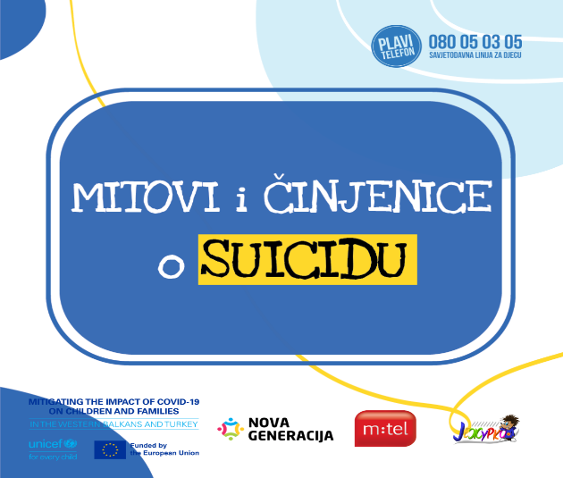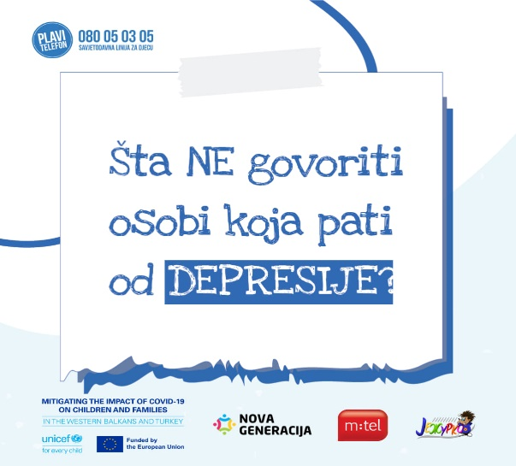

Promjene koje je donijela sa sobom pandemija, zahtijevale su od većine osoba da promijene raniji način života te da se adaptiraju na različite nove situacije.Sve ovo, ali i druge promjene koje se dešavaju na globalnom planu i koje ugrožavaju sigurnost i dovode do egzistencijalne ugroženosti stanovništa, podloga su za razvoj anksioznih i depresivnih poremećaja. Sve veći broj poziva na ovu temu može da ukazuju na to da su krize koje se dešavaju na globalnom nivou negativno uticale na mentalno zdravlje građana te da su im potrebni pomoć i podrška.
Važno je napomenuti da je u toku mjeseca novembra i decembra bilo primjetno povećanje broja razgovora u kojima pozivaocu navodi da imaju suicidalne misli i tendencije. U navedenom periodu broj poziva na ovu temu je bio 3 puta veći u odnosu na ranije mjesece, i u prosjeku su zaprimljena dva suicidalna poziva u toku radnog vremena. Jedan od mogućih razlog za povećanje razgovora na ovu temu jeste praznični period koji je jednim dijelom mogao da utiče na javljanje neprijatnih osjećanja kod građana, ali isto tako, i različite krize (zdravstvene, ekonomske, ratne) koje se dešavaju na globalnom nivou.

Porodični odnosi

Grafikon 3. Potkategorija Porodični odnosi

Kada su u pitanju porodični odnosi, 15% od ukupnog broja svih savjetodavnih razgovora se odnosi na ovu temu. Najzastupljenije teme zbog kojih nas roditelji i djeca pozivaju jesu odnosi roditelj- dijete i razdvojeni roditelji i roditelji u konfliktu te odnosi braće i sestara.

Djeca i mlade osobe nas najviše pozivaju jer imaju poteškoća u komunikaciji sa roditeljima. Često navode da ne nailaze na razumijevanje i podršku od strane roditelja ili da nemaju dovoljno razvijen odnos povjerenja što im otežava da razgovaraju sa njima i saopšte im neki događaj koji je za njih uznemirujuću. Takođe, djeca često navode da roditelji ne shvataju ozbiljno njihove problemi, da im govore „da su oni još djeca, i da ne mogu imati probleme“ te zbog toga ne žele da ih odvedu kod stručnih osobe za mentalno zdravlje.

S druge strane, roditelji najčešće traže informacije u vezi sa dodjelom starateljstva nad djetetom i pristupa djetetu u situacijama razvoda, ali i o tome kome mogu da se obrate kako bi ostvarili svoja prava. Kada je u pitanju potkategorija razvedeni ili roditelji u konfliktu, broj razgovora je u 2022. godini dva puta puta veći u odnosu na isti period 2020. godine dok je približno istu broj razgovora u 2021. godini.

Vršnjački odnosi

Grafikon 4. Potkategorija Vršnjački odnosi

Jedna od čestih tema zbog koje nam se obraćaju djeca i mladi jesu i vršnjački odnosi. Od ukupnog broja svih savjetodavnih razgovora, 19% se odnosi upravo na ovu kategoriju. Djeca i mlade osobe najčešće se javljaju kako bi razgovarali o partnerskim odnosima odnosno o tome kako da priđu osobi koja im se dopada ili ukoliko su u vezi, žele da razgovaraju o tome kako da poboljšaju odnos sa partnerom/partnericom. Neki od njih dožive i gubitak u smislu da dođe do prekida ljubavnog odnosa te ne znaju kako da se nose sa neprijatnim osjećanjima koje im se javljaju. S obzirom na to da se Plavom telefonu najčešće javljaju djeca uzrasta od 10 do 18 godina, a da je ovo period kada se događaju prve ljubavi, ali i prvi raskidi, sasvim je razumljivo da djeca često pozivaju kako bi razgovarala upravo o ovoj temi.
Pored partnerskih odnosa, djeca se obraćaju i zbog problema sa prijateljima. Posvađali su se sa prijateljima i nisu sigurni šta da urade kako bi izgladili odnos ili da li uopšte treba da nastave druženje sa dugogodišnjim prijateljima. Primjetili su određene promjene u njihovom ponašanju koje njima ne odgovaraju pa nisu sigurni da li treba da ostanu u odnosu u kojem se ne osjećaju prijatno. Nadalje, često se dešava da osobe nemaju prijatelja ili nemaju bliske odnose sa svojim vršnjacima pa im je potrebna pomoć te su odluče javiti Plavom telefonu.
E-savjetovanje
Putem e-savjetovanja djeca i odrasli imaju mogućnost da se anonimno dopisuju sa savjetnicima Plavog telefona putem e-poruke, četa i društvenih mreža, Fejsbuk ili Instagram. E-poruke omogućavaju osobama da se javljaju 24/7, bez ostavljanja imejl adrese ili bilo kojih drugih ličnih podataka. Potrebno je samo da osoba opiše problem koji ima, a odgovor dobija u roku od 24 časa. Chat savjetovanje je dostupno svakim radnim danom od 09 do 22 časa i u tom periodu, djeca i odrasli imaju mogućnost da se uživo dopisuju sa savjetnicima i odmah dobiju savjet i podršku. Djeca i odrasli, četu i e-poruci mogu da pristupe putem veb sajta Plavog telefon www.plavitelefon.ba.

U izvještajnom periodu, Plavi telefon je zaprimio ukupno 2 150 upit putem usluge e-savjetovanja, pri čemu se najveći broj djece obratio putem četa. Od ukupnog broja svih razgovora, 97% se odnosi na savjetodavne i informativne razgovore, dok se ostatak odnosi na kategoriju testirajućih ili prekida nakon javljanja.

Grafikon 5. E-savjetovanje

Od navedenih savjetodavnih i informativnih razgovora, najveći broj se odnosi na teme iz oblasti mentalnog zdravlja, porodičnih odnosa, vršnjačkih odnosa, zlostavljanja i nasilje te problema u vezi sa školom. Putem e-savjetovanja zaprimljeno je i 12 prijava sumnji na nasilje nad djecom i odraslim osobama.

Upućivanje drugim faktorima zaštite

U toku izvještajnog perioda, Plavi telefon je uputio 270 djece i odraslih relevantnim institucijama i organizacijama u cilju zaštite prava i interesa djeca. Najveći broj preporuka odnosio se na Policijske uprave, Ombudsmane i Centre za socijalni rad i u tim slučajevima radilo se o sumnji nasilja nad djecom.Takođe, veliki broj djece, njih 14% upućeno je u Centre za mentalno zdravlje. S druge strane, kada je riječ o odraslim osobama, najveći broj, njih 25 %, upućen je na organizacije koje se bave psihoterapijskim radom i na organizacije koje pružaju besplatnu pravnu pomoć.

Promotivne i edukativne aktivnosti

U toku 2022. godine Plavi telefon je proveo niz promotivnih aktivnosti sa ciljem informisanja djece i porodica o postojanju Plavog telefona i jačanja povjerenja javnosti prema usluzi. Tokom svih promotivnih aktivnosti partneri projekta su bili jasno i nedvosmisleno naznačeni.

postova na
društvenim
mrežama
doseg od 600 278
ljudi na društvenim
mrežama
120
medijskih
pojavljivanja
90

Plavi telefon u dječijim časopisima
U dječijim časopisima ,,Moj fazon“, ,,Ježurko“ i ,,Ježurko i Ježica Mica“, objavljeno je 25 tematskih članka Plavog telefona. Svaki mjesec objavljivana je po jedna tema u svakom od časopisa, a neke od obrađenih tema su „Motivacija“, „Kako da postaviš cilj“, ,,Kako koristiti slobodno vrijeme“, ,,Trema pred javni nastup“. Navedeni časopisi dostupni su djeci od 3. do 9. razeda i distribuišu se na području čitave Republike Srpske. Prosječan mjesečni tiraž časopisa je 5.000 primjeraka.

Plavi telefon na 3. Dječijem sajmu
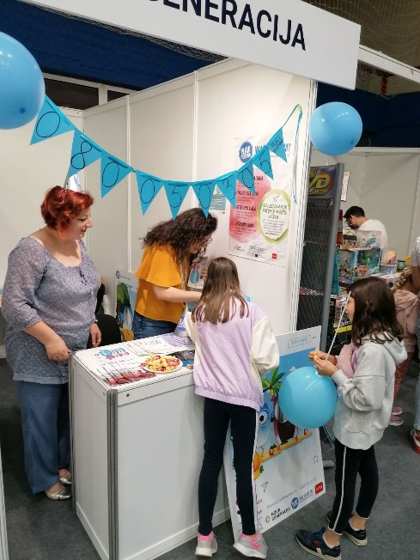
U toku mjeseca maja, Plavi telefon je učestvovao na 3. Dječijem sajmu. Tokom dva dana trajanja sajma djeci, roditeljima, ali i ostalim posjetiocima predstavili smo rad Plavog telefona. Sa djecom je razgovarano o emocijima, o načinu prepoznavanja i izražavanja emocija, ali i o samoj usluzi. Djeca i odrasli su kroz razgovor i podjelu promotivnih flajera upoznati sa time u kojima situacijama mogu da se obrate Plavom telefonu i o načinu na koji im savjetnici mogu pružiti pomoć i podršku.

Učešće na konferenciji „Jačanje saradnje policije, tužilaštva, sudova i privatnog sektora u krivičnim djelima i istragama zločina nad djecom počinjenih u virtuelnom okruženju“

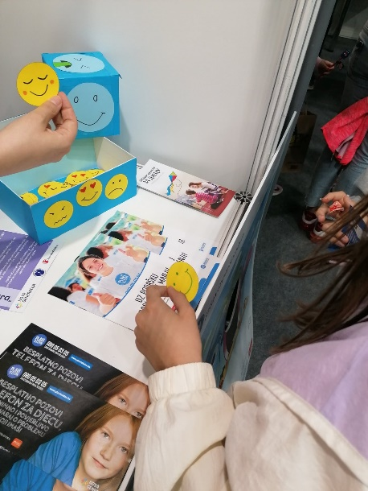
Tokom mjeseca juna, predstavnik Plavog telefona učestvovao je na konferenciji „Jačanje saradnje policije, tužilaštva‚, sudova i privatnog sektora u krivičnim djelima i istragama zločina nad djecom počinjenih u virtuelnom okruženju“ koju je organizovalo Ministarstva unutrašnjih poslova Republike Srpske - Odjeljenja za visokotehnološki kriminal. Na navedenoj konferenciji predstavljen je rad i metodologija Plavog telefona. Pored predstavnika Ministarstva unutrašnjih poslova Republike Srpske, konferenciji su prisustvovali i predstavnici Ministarstva zdravlja i socijalne zaštite Republike Srpske, Vlade Republike Srpske, te direktorica Centar za socijalni rad Banja Luka. Kao rezultat učešća na Konferenciji, dogovoreno je da Udruženje Nova generacija i Plavi telefon potpišu memorandum o saradnji sa Ministarstvom unutrašnjih poslova Republike Srpske i Sektorom za visokotehnološki kriminal. Potpisivanje Memoranduma realizovano je u mjesecu novembru.

Produženje radnog vremena
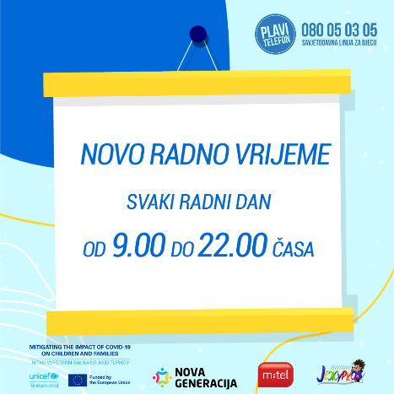
U mjesecu junu radno vrijeme Plavog telefona je produženo za 5 časova te je usluga ponovno postala dostupna u periodu od 09 do 22 časa. Naime, zbog nedostatka finansijskih sredstava, od mjeseca februara vraćeno je osmočasovno radno vrijeme. Ali, evidencija propuštenih poziva u mjesecima nakon toga pokazivala je da je broj poziva u periodu nakon 17 časova iznosio i do 300 poziva na mjesečnom nivou. Navedeni podaci ukazivali su da je građanima i dalje bila potrebna dodatna pomoć i podrška te da je važno da se vrati produženo radno vrijeme. Uz pomoć donatora, to je i omogućeno u mjesecu junu. Od mjeseca juna do danas u periodu od 17 do 22 časa bilo je ukupno 665 savjetodavnih razgovora što je jedna četvrtina od ukupnog broja svih savjetodavnih razgovora. Takođe, broj propuštenih poziva je umanjen za pola. Navedeni podaci govore da je produženo radno vrijeme zaista neophodno te da je građanima potrebno obezbijediti dodatnu psihološku pomoć i podršku.

Plavi telefon na manifestaciji „Kreativni avgust“
U okviru manifestacije ,,Kreativni avgust“ koju organizuje Omladinski centar Zdravo da ste, Plavi telefon je promovisao svoju uslugu i kroz druženje i društvenu igru upoznao djecu i mlade osobe sa radom Plavog telefona i važnosti traženja pomoći i podrške. Tokom jednog dana promocijanajmanje 20 djece i roditelja je upoznato za radom linije.

Radionica o mentalnom zdravlju u Bosanskoj Krupi

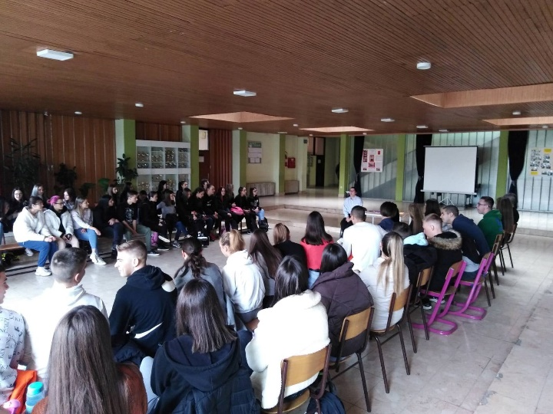
U mjesecu septembru predstavnici Plavog telefona su u Osnovnoj školi „Prva osnova škola“ Bosanska Krupa održali radionicu za 35 osnovnoškolaca o važnosti mentalnog zdravlja pri čemu su i promovisali rad Plavo telefona. Saradnja je ostvarena u okviru projekta „Upshift“ koji realizuje nevladina organizacija „Genesis project“, a na inicijativu djece iz Bosnske Krupe koja su bili dio projekta. Naime, željeli su da kroz realizaciju aktivnosti informišu svoje vršnjake o postojanju Plavog telefona i važnosti očuvanja mentalnog zdravlja. Pored radionice, promotivni materijal (flajeri) Plavog telefona je distribuisan u 46 osnovnih škola na području Unsko-sanskog kantona.

Plavi telefon u okviru kampanje „Budi drugačiji, blokiraj hejt“
Predstavnici Plavog telefona su u sklopu kampanje „Budi drugačiji, blokiraj hejt“ koju sprovodi Ministarstvo za omladinu, porodicu i sport učestvovali u promotivnim aktivnostima i na taj način predstavili rad Plavog telefona, iskustva djece koja su doživjela nasilje putem interneta te načine na koje Plavi telefon pomaže djeci i odraslim u zaštiti na internetu. Učestvovali su na okruglom stolu, kao i na panel diskusiji zajedno sa predstavnicima omladinskih organizacija, novinarima, influenserima te predstavnicima institucija i mladim osobama.

Glas djece i mladih o Savjetodavnoj liniji „Plavi telefon”
U cilju boljeg razumijevanja problema sa kojima se djeca i mladi u BiH suočavaju i njihovih potreba, te samog unapređenja kvaliteta rada linije, „Plavi telefon”je realizovao proces konsultacija sa djecom i mladima. Namjera konsultacija je unaprijediti nivo razumijevanja problema sa kojima se djeca i mladi u BiH suočavaju i njihovih potreba, ali i stvoriti preduslove za razvoj i unpređenje kvaliteta rada usluge „Plavi telefon”.

Konsultacije sa djecom i mladima su sprovedene u periodu juli – avgust 2022. godine na području 16 opština i gradova u BiH. Instrument za rada sa djecom i mladima je sadržavao šest aktivnosti radioničarskog tipa u ukupnom trajanju od 120 minuta, raspoređenih u tri segmenta: uvodni, glavni i

završni segment. Kreiran je od facilitatora i psihologa sa dugogodišnjim iskustvom radioničarskog pristupa rada sa djecom i mladima, autorima priručnika za razvijanje i unapređenje životnih vještina djece i mladih, namijenjenih omladinskim radnicima. Facilitatori su za izradu instrumenta koristili pozitivne primjere dosadašnje prakse i alate koji su se pokazali kao dobro prihvaćeni kod djece i mladih.

Konsultacije su rađene sa djecom i mladima, učesnicima projekta „Povezivanje tačaka – unapređenje dječijih prava” kojeg World Vision BH Fondacija relizuje u saradnji sa Udruženjem „Naša djeca Sarajevo”, a koji finansijski podržava Evropska unija. Konsultacije su rađene sa predstavnicima formalnih i neformalnih grupa, djece i mladih uzrasta od 12 do 25 godina. Predstavnici grupa djece i mladih su iz različitih grupa: djeca iz romske populacije, djeca sa poteškoćama u razvoju, djeca iz opšte populacije, djeca iz alternativnog smještaja, a sve u cilju boljeg razumijevanja problema sa kojima se djeca i mladi u BiH suočavaju i njihovih potreba, te samog unapređenja kvaliteta rada linije.

Korištena je kombinacija „uživo” i „online” radionica kako bi bilo uključeno što više djece, a povratne informacije sadržajnije. Konsultacije sa djecom „uživo” održane su u prostorijama njihovih udruženja, dok su „online” konsultacije održane putem djeci dostupnih platformi. Konsultacije su trajale između 90 do 120 minuta, u zavisnosti od broja prisutih učesnika.

Dječije preporuke za unapređenje rada „Plavog telefona”

- Radno vrijeme „Plavog telefona” trebalo bi biti 24/7, da bi djeci bio dostupan u svakom trenutku.
- Broj „Plavog telefona” treba biti kratak, lako pamtljiv.
- Povećati broj raspoloživih linija za razgovor na pet.
- Angažovati između 20 do 30 savjetnika na „Plavom telefonu”.
- Djeca smatraju da država treba preuzeti finansijsku odgovornost za rad „Plavog telefona”.
- „Plavi telefon” može pomoći i roditeljima da se informišu kako da postupaju sa djecom.
- Potrebno je promovisati „Plavi telefon” u školama.
- Organizovati radionice o „Plavom telefonu” u svim gradovima i opštinama Bosne i Hercegovine.
- Promociju „Plavog telefona” potrebno je dodatno sponzorisati na društvenim mrežama.
- Sadržaj objava na društvenim mrežama treba da bude ohrabrujući, pozivajući ili potkrepljen ličnim pričama djeteta koje je dobilo podršku (poštujući anonimnost).
- Potrebno je promovisati „Plavi telefen” putem kratkih videa.
- Djeca misle da objave na stranici „Plavog telefona” treba da budu praćene zvukom u trendu.
- Djeca smatraju da „Plavi telefon” dodatno treba promovisati putem bilborda i letaka.

Nakon odrađenih konsultacija sa djecom i mladima sa područja BiHi izrade preporuka, planirano je da se putem bilborda i sitilajtova promovišu potrebe djece i mladih kako bi se na taj način čuo njihov glas. U periodu od 3. do 11. oktobra 2022. godine na području 11 gradova BiH (Sarajevo, Tuzla, Zenica, Mostar, Banjaluka, Prijedor, Doboj, Brčko, Bijeljina, Istočno Sarajevo i Trebinje) biće postavljeno 29 bilborda i 12 sitilajtova.

Analiza zakonodavnog okvira i operativnih predispozicija i kapaciteta za uspostavljanje Nacionalnog SOS telefona za djecu u Bosni i Hercegovini
Fokus analize je baziran na uspostavljanju usluge pozivnog centra za djecu kao usklađene usluge od društvenog značaja, sa jedinstvenim pozivnim brojem na nivou Bosne i Hercegovine. U smislu ove analize, usluga predstavlja usklađenu uslugu od društvenog značaja, za koju je, shodno domaćim i međunarodnim propisima, rezervisan poseban broj telefona 116111. To je usluga koja je pojedincima dostupna putem besplatnog telefonskog broja, a koja ispunjava određenu društvenu potrebu i ima druge karakteristike definisane relevantnim međunarodnim propisima.
Analiza je bazirana na metodologiji tzv. desk istraživanja, odnosno analize relevantnih dostupnih zakona, podzakonskih akata, izvještaja, istraživanja i ostalih dokumenata usvojenih i izdatih u ovoj oblasti od strane državnih organa i institucija u Bosni i Hercegovini, nevladinih i međunarodnih organizacija. Pored uvida u raspoloživu dokumentaciju, analiza je završena sa 9 intervjua sa predstavnicima relevantnih institucija i organizacija.
Važno je napomenuti da se analiza sastoji iz dve komponente. Prvi se odnosi na analizu nacionalnog i međunarodnog pravnog okvira, a drugi na izradu mape puta kojom bi se definisali ključni koraci i aktivnosti u cilju dobijanja međunarodnog broja za pozivni centar za djecu u Bosni i Hercegovini.

Saradnja sa školama
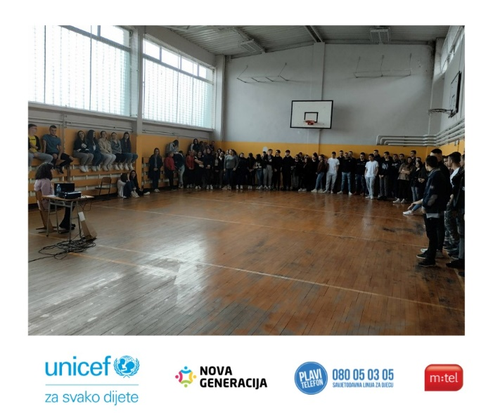
U toku mjeseca novembrai decembra plakati Plavog telefona poslani su na 220 adresa osnovnih i srednjih škola u Republici Srpskojpri čemu je oko 120 000 djece informisano o postojanju usluge. Za potrebe promocije napravljen je poseban poster na kojem su jasno istaknute informacije o Plavom telefonu i načinu na koji nam se djeca mogu obratiti. Pored toga, od škola je zatraženo da plakat postave na vidljivo mjesto kako bi bio dostupan djeci i kako bi djecu informisali o postojanju usluge.

Učešće na panel diskusiji "Sveprisutni oblici nasilja među mladima"
Predstavnici Plavog telefona učestvovali su na konferenciji pod nazivom "Orange Day", koju je organizovao Institut Perpetuum Mobile, s ciljem podizanja svijesti o borbi protiv nasilja nad ženama i djevojčicama. U sklopu konferencije organizovana je i panel diskusija „Sveprisutni oblici nasilja među mladima“ na kojoj je predstavnik Plavog telefona mladima predstavio rad usluge, kao i iskustva mladih koji su iskusili vršnjačko nasilja i obratili se Plavom telefonu za pomoć i podršku. Osim Plavog telefona, konferenciji su prisustvovali i predstavnici škola, Kazneno popravnog zavoda i Ombudsmana za djecu. Panel diskusijije prisustvovalo oko 30 mladih osoba.

Saradnja sa Media centrom Sarajevo
Sredinom novembra i početkom decembra predstavnici Plavog telefona održali su 2 edukativne radionice za prosvjetne radnike i nastavnike osnovnih i srednjih škola sa područja Bosne i Hercegovine na poziv sarajevskog Media centra. Na radionici se govorilo o nasilju na internetu, efektima nasilja na mentalno zdravlje djece, te o prevenciji i ulozi stručnog osoblja u zaštiti djece. Pored toga, Plavi telefon je predstavljen kao jedan od resursa za prijavu nasilja na internetu i pružanje psihološke pomoći i podrške. Radionici je prisustvovalo 30 učesnika.

Učešče na edukativno-stručnom skupu o zaštiti djece na internetu
Na edukativno-stručnom skupu o zaštiti djece na internetu, u organizaciji Regulatorne agencije za komunikacije BiH, na području Bijeljine, Bihaća i Banjaluke, predstavnici Plavog telefona govorili su o internetu i negativnim posljedicama online nasilja nad djecom, a predstavljen je i rad Plavog telefona. Skupu su prisustvovali predstavnici obrazovnih i pedagoških ustanova, te predstavnici institucija i organizacija aktivnih u području zaštite djece na internetu.

Plavi telefon na društvenim mrežama
U izvještajnom periodu Facebook stranica Plavi telefon dobila je 484 nova lajka, dok je Instagram profil dobio preko 525 novih pratilaca. Na društvenim mrežama objavljeno je ukupno 90 edukativnih objava za djecu i roditelje. Kroz objavljene tekstove djeca se informišu o temama iz oblasti emocionalne pismenosti, asertivnosti, zlostavljanja i nasilja, konflikata, seksualnog i reproduktivnog zdravlja, a roditeljima se daju savjeti kako podržati djecu u različitim situacijama. Svaka objava je dostigla prosječan doseg od 2.000 ljudi, dok je doseg za izvještajni period bio 600278.

Nadalje, djeca i mladi se mogu informisati o raznim temama i putem web stranice Plavi telefon (www.plavitelefon.ba). Na web stranici djeca i mladi mogu čitati o emocijama, prijateljstvu, školi, nasilju na internetu, poremećajima u ishrani, pubertetu, ali i o Plavom telefonu uopšteno. U izvještajnom periodu sajt je posjetilo preko 35 650 osoba.
Medijsko praćenje
U izvještajnom periodu, Plavi telefon je ostvario120 medijskih pojavljivanja, pri čemu se 61 pojavljivanja odnosilo na nastupe u TV i radio emisijama dok se ostatak odnosio na članke na internet portalima. Mediji su nas pozivali kako bi se informisali o radu same linije, ali i u slučajevima kada su obrađivali teme važna za mentalno zdravlje građana Bosne i Hercegovine, a Plavi telefon su željeli predstaviti kao važan resurs gdje građani mogu da se obrate za pomoć i podršku. Takođe, predstavnike Plavog telefona, mediji kontaktiraju kako bi sa njima razgovarali o temama važnim za prava djece ili mentalno zdravlje građana. Plavi telefon ima jako dobro razvijenu saradnju sa medijima te svaka kampanja ili promotivna aktivnost bude medijski propraćena.

Rezultati promotivnih aktivnosti
Broj poziva i razgovora prema Plavom telefonu se iz godine u godinu povećava. Sve je više građana koji su upoznati sa postojanjem ovakvog vida usluge i koji se odlučuju da potraže pomoć i podršku zbog različitih izazova s kojima se suočavaju. U toku izvještajnog perioda zaprimljeno je ukupno 14 800 poziva, 2 150 upita putem e-savjetovanja te 30 prijava sumnji na nasilje. U odnosu na isti period prošle godine bilo je duplo više razgovora putem E-savjetovanja. Takođe, broj poziva je porastao dok je broj prijava sumnji na nasilje približno isti u odnosu na prošlu godinu kada su zaprimljene 32 prijave sumnji na nasilje.
Savjetnici na Plavom telefonu
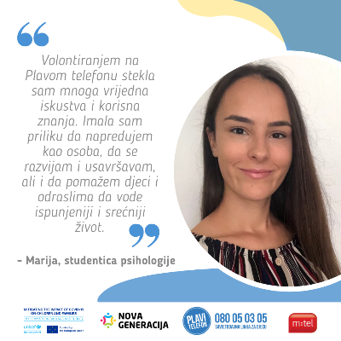
U toku izvještajnog perioda na Plavom telefonu je bilo aktivno ukupno 20 savjetnika. Savjetnici su odgovarali na pozive i e-poruke te se dopisivali putem četa sa osobama koje se javljaju. Pored toga, učestvovali su i u različitim promotivnim aktivnostima koje su bile organizovane.Neke od tih aktivnosti su pisanje tekstova za časopise, vođenje radionica za djecu i mlade, informisanje građana o radu Plavog telefona kroz različita dešavanja.
Edukacija novih volontera u 2022. godini završena je u toku mjeseca marta, a obuku je prošloukupno 14 novih savjetnika za rad na liniji. Takođe, u novembru 2022. godine započeta je edukacija novih savjetnika, a edukaciju trenutno prolazili 9 novih savjetnika.

Kako bi se održao kvalitet rada savjetnika, ali i omogućila pomoć i podrška u obavljanju volonterskih aktivnosti, održano je ukupno 20 grupnih supervizija. Sa koordinatorom je održano 12 supervizija, dok je sa spoljnim saradnikom iz Udruženja Obrazovna inicijative održano 6 supervizija. U okviru grupne supervizije pored ličnih radova volontera, obrađene su i sljedeće teme:

- Maloljetnička trudnoća i abortus
- Postupanje policijskih službenika po prijemu prijave o sumnji na postojanje nasilja nad djetetom ili porodičnog nasilja
- Poremećaji u ishrani

Pored navedenih edukacija, koje su održane u sklopu redovnih supervizija, početkom juna predstavnici Centra za socijalni rad Banjaluka, socijalne radnice, Danijela Mikača i Branka Kostadinović održale su edukaciju o Procedurama i postupanjima CSR u slučajevima prijave sumnje na nasilje. U okviru edukacijerazgovarano je o pravilnicima i protokolima o postupanju po prijavi sumnje na nasilje nad djecom, o tome kako se vodi razgovor sa djetetom, o pravima djece, šta znači nadzor organa starateljstva, o korisnicima socijalne zaštite, te o smještaju djece u ustanove/ hraniteljske porodice. Pored navedene edukacije, krajem mjeseca jula održana je i edukacija o postupanju policije u slučaju nasilja nad djecom u digitalnom okruženju. Edukaciju je održao Olivije Zimonja, načelnik Odjela za visokotehnološki kriminal. Edukacijama je prisustvovalo ukupno 45 profesionalaca iz oblasti socijalni zaštite, a koji su pri tome volonteri ili zaposleni u Udruženju.

Kreiranje priručnika i radne sveske za edukaciju savjetnika na Plavom telefonu

U toku izvještajnog perioda izrađeni su Priručnik i Radna sveska za savjetnike za telefonsko i chat savjetovanje. Priručnik pokriva teme koje su važne za rad savjetnika na liniji te kroz priručnik mogu dobiti praktične informacije o načinu vođenja savjetodavnog razgovora, važnosti komunikacije u savjetovanju i vrstama razgovora. Osim toga, savjetnici će se educirati o temama zbog kojih nam se djeca i odrasli najčešće obraćaju, kao što su anksioznost, depresija, nasilje i zlostavljanje, seksualno i reproduktivno zdravlje. Na taj način će naučiti kako na adekvatan način pružiti pomoć i podršku svakoj osobi koja nam se obrati. S druge strane, Radna sveska sadrži različite praktične zadatke i vježbe koje mogu pomoći savjetnicima u njihovom ličnom i profesionalnom razvoju. Radna sveska im omogućava da razviju svoje savjetodavne i komunikacijske vještine na interaktivan način, ali i da istraže određene aspekte svog života.

  - Projektne aktivnosti
    - Projekat „Stariji brat, starija sestra“
Tokom 2022. godine nastavljena je saradnja i implementacija projekta sa Fondacijom „Stariji brat, starija sestra“. U projekat je tokom ciklusa 2021-2022 bilo uključeno ukupno 16 korisnika Dnevnog centra za djecu u riziku, zajedno sa 16 volontera. U poslednjem kvartalu 2022. godine počeo je ciklus 2022-2023 u koji je uključeno 18 korisnika zajedno sa 18 volontera.
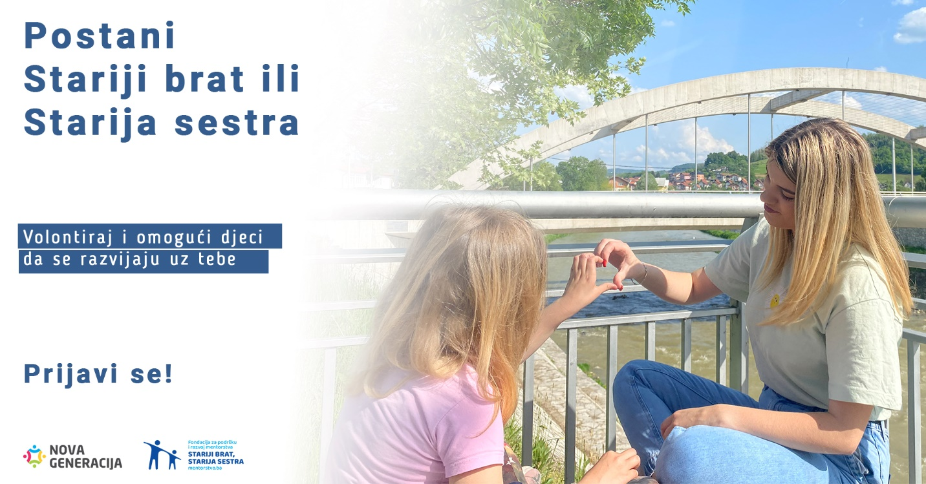
    - Plavi ambasador
Tokom 2022. godine u saradnji sa Emmaus Europa implementiran je projekat pod nazivom „Plavi ambasador“ sa ciljem sprovođenjem aktivnosti sa djecom i roditeljima kako u Dnevnom centru tako i na terenu, odnosno Romskom naselju Veseli brijeg.
Za 52-je djece iz Dnevnog centra i 20-oro djece sa terena je pružena pomoć i podrška u vidu obroka, donacija, savjetodavnih razgovora, podrške u učenju te radionica.
U okviru sedam mjeseci projekta djeci je pruženo 3 505 toplih obroka, 255 donacija, 350 razgovora sa djecom, 190 razgovora sa roditeljima te 295 radionica (edukativne, preventivne, kreativne, sportsko-rekreativne).
Takođe, sprovedene su aktivnosti u okviru 24 terenske posjete. Na terenu je podjeljeno 95 donacija, 101 razgovor sa roditeljima, 155 razgovora sa djecom. Održano je i 18 radionica od kojih 9 edukativno-preventivnih, 2 sportsko-rekreativne, 5 kreativnih, te 2 edukativno-preventivne radionice sa roditeljima. Navedenim radionicama je prisustvovalo 12-oro djece školskog uzrasta od prvog do devetog razreda (M-7, Ž-5), te 10 (M-2, Ž-8) roditelja. Radionice sa djecom su fokusirane na poboljšanje njihovih socio-emocionalnih kompetencija, znanja, vještina, edukacije o seksualnio-reproduktivnom zdravlju te zdravlju i važnosti održavanja higijene. Radionice sa roditeljima su bile fokusirane na poboljšanje njihovih roditeljskih kompetencija i prepoznavanje njihovih potreba.
Takođe, sa početkom školske godine djeci je pružena pomoć pri učenju i ispunjavanju školskih aktivnosti. Djeca su imala potrebu i izrazila veliku želju za ovom vrstom aktivnosti tako da je pri svakom susretu bila pružena ovakva vrsta pomoći.
Donacije koje su podjeljene su bile u vidu odjeće, obuće, hrane, školskog pribora, krevetaca, kreveta, posteljine.
Djeca su na oktobra projekta izrazila želju za nastavkom projekta.

UDRUŽENJE“NOVA GENERACIJA“

